标准体系编号：RS

文件类型：制度

|  |
| --- |
|  |

邢JG

邢台市机关后勤服务标准

邢JG RS.420.020—2022

|  |
| --- |
|  |

出国（境）管理规范

|  |
| --- |
|  |
|  |

2022 - 10 - 31发布

2022 - 11 - 01实施

邢台市机关后勤服务中心 发布

前  言

本文件参照GB/T 1.1—2020《标准化工作导则 第1部分：标准化文件的结构和起草规则》的规定起草。

本文件归口部门： 组宣人事科 。

本文件起草部门： 组宣人事科 。

本文件主要起草人： 李明、李会申 ，日期： 2022年 8 月 1 日 。

本文件主要审核人： 刘朝生 ，日期： 2022 年 8 月 15 日 。

本文件批准人： 陈德礼 ，日期： 2022 年 8 月 31 日 。

文件履历：

|  |  |  |  |
| --- | --- | --- | --- |
| 版本号 | 日期 | 创建/更改 | 修改内容简介 |
| 1.0 | 2020年8月31日 | 创建 |  |
| 2.0 | 2022年9月1日 | 更改 |  |
|  |  |  |  |
|  |  |  |  |
|  |  |  |  |
|  |  |  |  |
|  |  |  |  |
|  |  |  |  |

出国（境）管理规范

1. 范围

本文件规定了干部出国（境）的管理要求。

本文件适用于中心在职人员和已退休省管干部因私出国（境）申请。

1. 规范性引用文件

本文件没有规范性引用文件

1. 术语和定义

下列术语和定义适用于本文件。



出国（境）证件

因私护照、往来港澳通行证和大陆居民往来台湾通行证。

1. 在职厅级干部出国（境）

本人提出出国（境）书面申请。

组宣人事科与主管部门沟通，进行初审。

经初审后，报中心党组会议研究。

中心党组会议通过后，报主管部门。

主管部门审批后，组宣人事科出具《关于同意XX申办出入境证件的函》（见附录A）及反馈材料交干部本人。同时，组宣人事科进行行前教育培训，干部本人悉知在国（境）外安全防范注意事项、应当承担的保密义务和法律责任，并签订《出国（境）人员国家安全防范承诺书》（见附录B）。

干部本人回国后，填写《出国（境）人员归国回访记录表》（见附录C），将证件交组宣人事科，由组宣人事科将证件及时交由市委组织部保管。

1. 退休厅级干部出国（境）

本人提出出国（境）书面申请。

组宣人事科与主管部门沟通，进行初审。

中心党组书记审签后，报主管部门。

主管部门审批后，组宣人事科出具《关于同意XX申办出入境证件的函》及反馈材料交干部本人。同时，人事处进行行前教育培训，干部本人悉知在国（境）外安全防范注意事项、应当承担的保密义务和法律责任，并签订《出国（境）人员国家安全防范承诺书》。

干部本人回国后，填写《出国（境）人员归国回访记录表》，将证件交人事处保管。

1. 其他干部出国（境）

本人提出出国（境）书面申请，报所在处室主要负责同志、分管领导审批。

组宣人事科审核，提出意见，报组宣人事科分管领导审批（处室主要负责同志报局主要负责人审批）后，组宣人事科出具《关于同意XX申办出入境证件的函》及反馈材料交干部本人。同时，组宣人事科进行行前教育培训，干部本人悉知在国（境）外安全防范注意事项、应当承担的保密义务和法律责任，并签订《出国（境）人员国家安全防范承诺书》。

干部本人回国后，填写《出国（境）人员归国回访记录表》，并将证件交人事处保管。

1. （资料性）  
   《关于同意XX申办出入境证件的函》样式

《关于同意XX申办出入境证件的函》样式见图A.1。

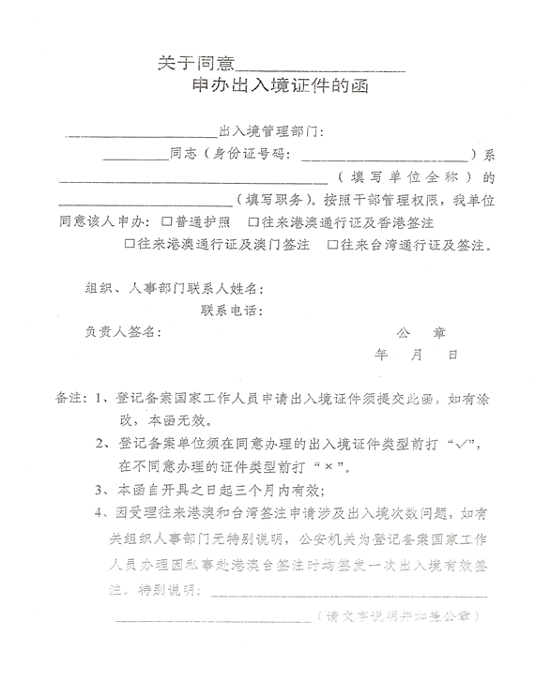

* 1. 《关于同意XX申办出入境证件的函》样式

1. （资料性）  
   《出国（境）人员国家安全防范承诺书》样式

《出国（境）人员国家安全防范承诺书》样式见图B.1。

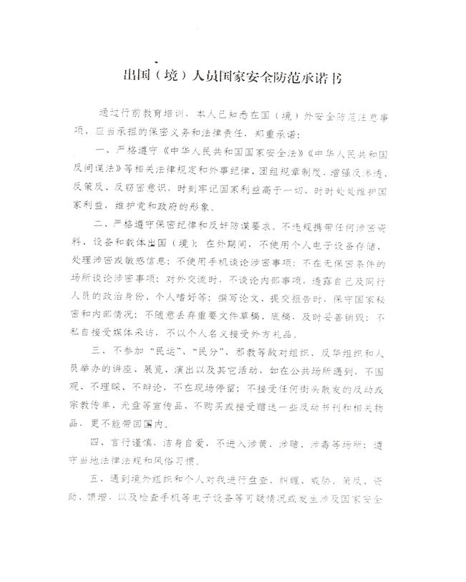

* 1. 《出国（境）人员国家安全防范承诺书》样式

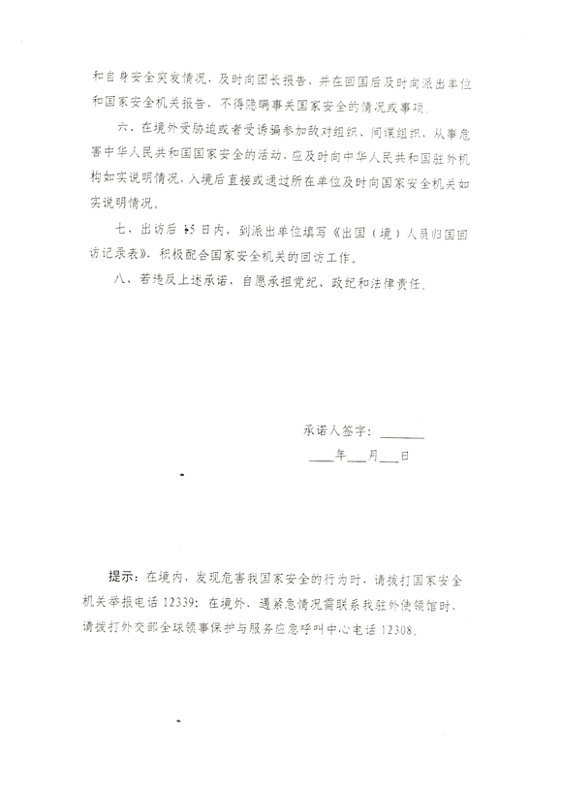

* 1. 《出国（境）人员国家安全防范承诺书》样式（续）

1. （资料性）  
   《出国（境）人员归国回放记录表》样式

《出国（境）人员归国回放记录表》样式见图C.1。

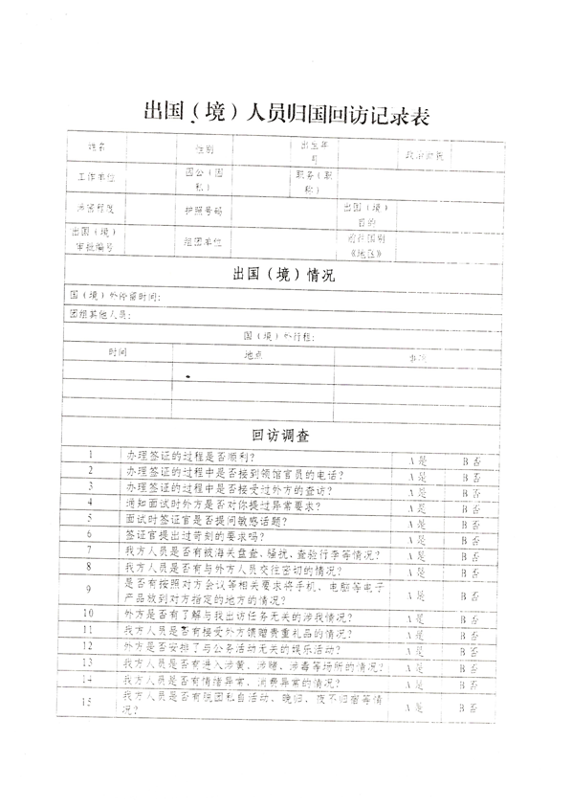

图C.1　《出国（境）人员归国回放记录表》样式

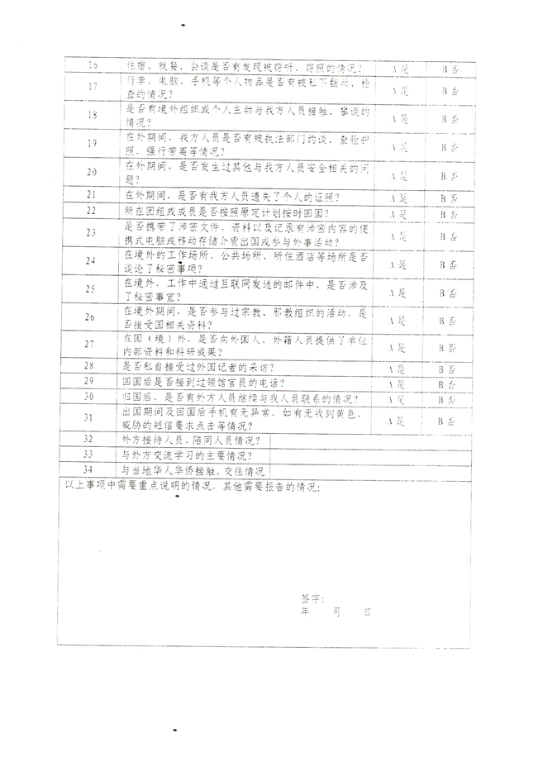

图C.1　《出国（境）人员归国回放记录表》样式（续）